腾讯会议视频录制操作指南
1.登录电脑端腾讯会议，点击快速会议。
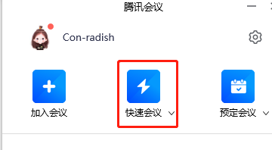
2.点击左下角第二个按钮开启视频。
点击第三个按钮共享屏幕，先打开PPT，全屏显示，之后点击共享屏幕，选择ppt，确认共享。
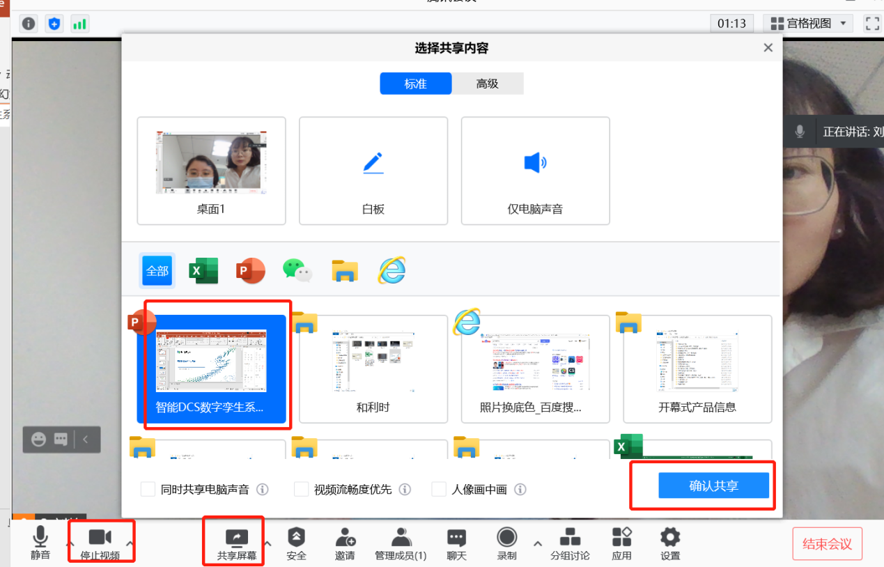

3.点击上方更多按钮，选择录制按钮，选择本地录制
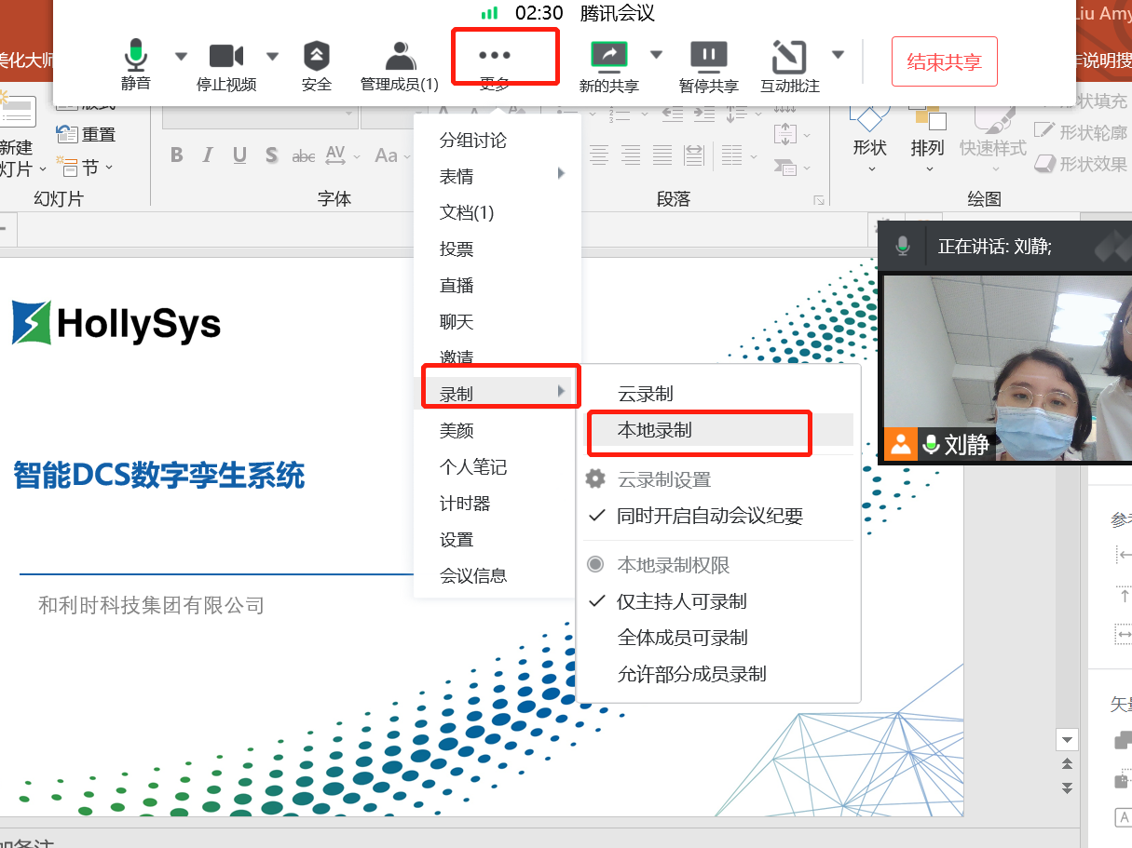

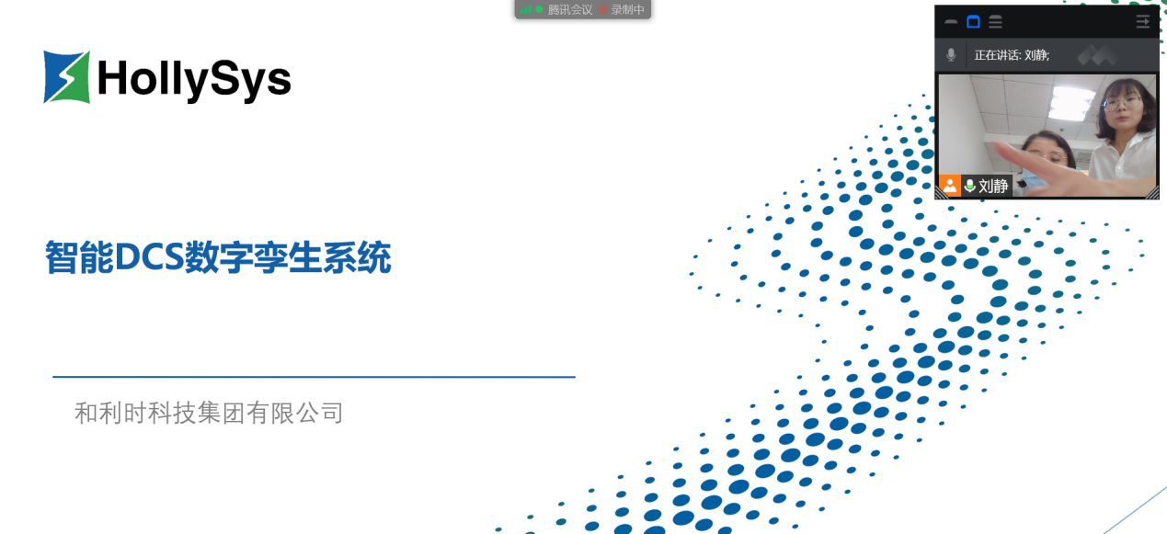
4.内容完成后，点击停止按钮，完成录制
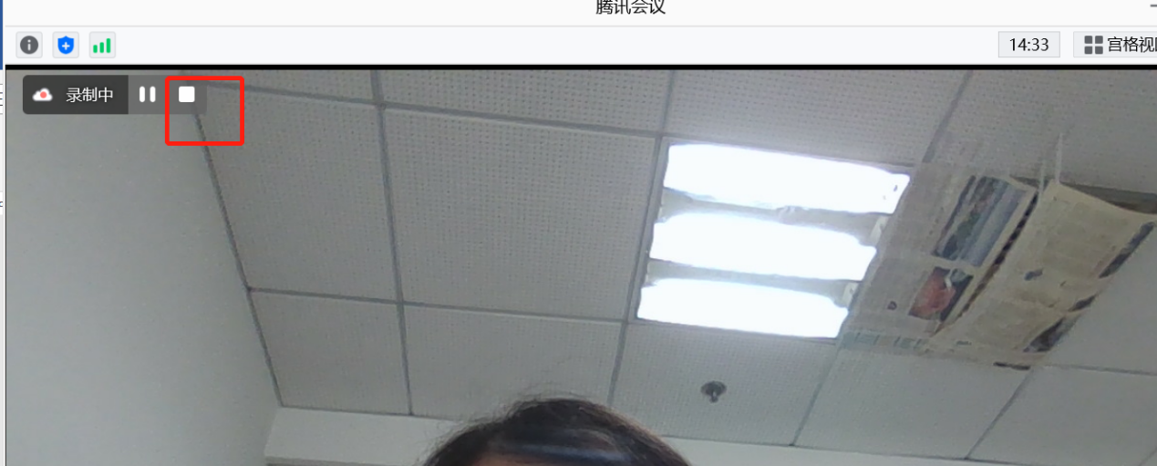
5.查看录制文件，点击设置按钮，进入设置界面。
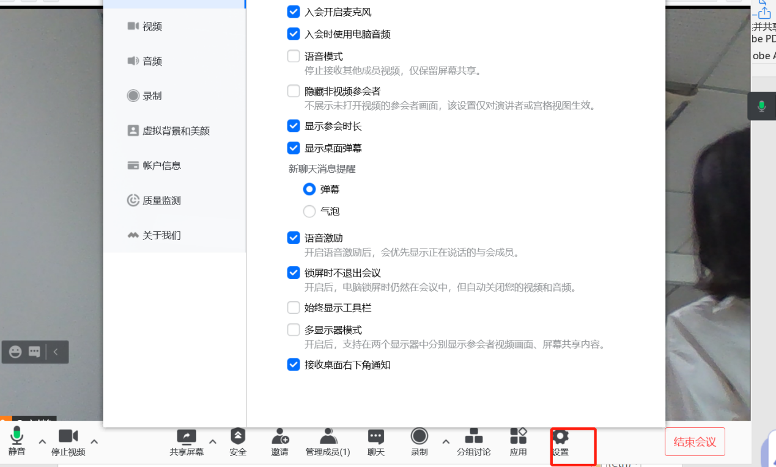

6.点击录制选项，查看本地录制路径，点击打开按钮。
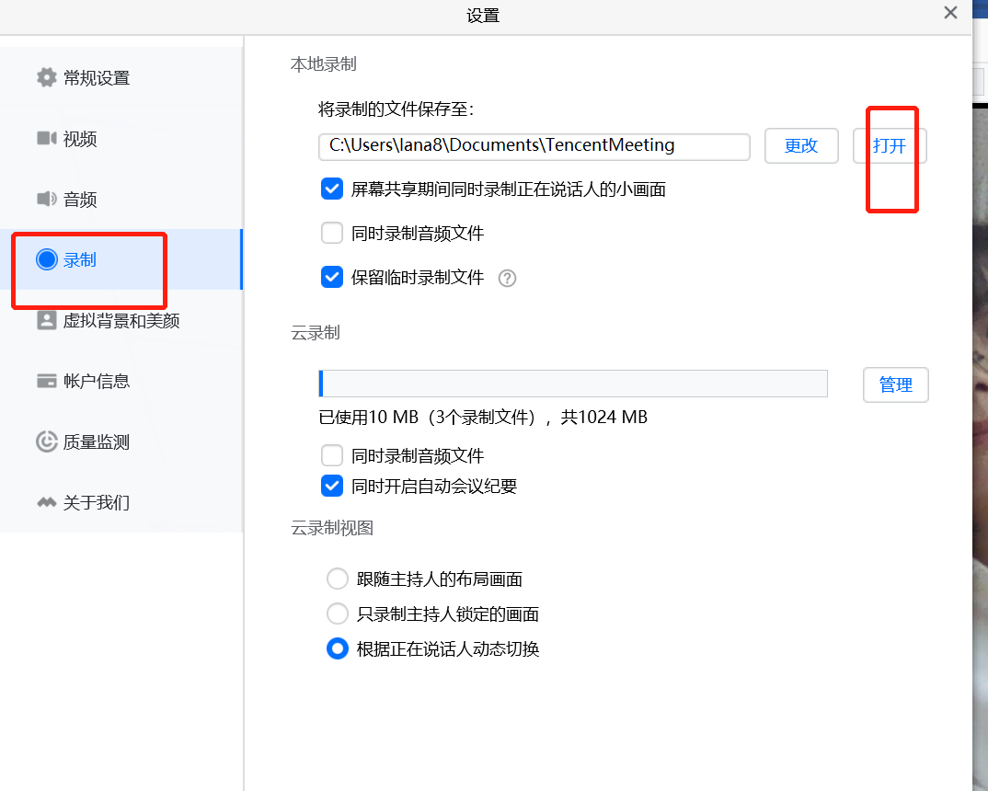

7.打开后进入文件夹，查看MP4格式文件，即为录制文件。
